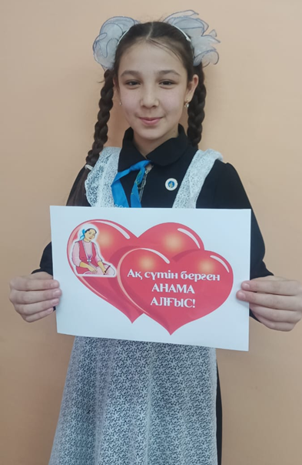

АБДИКАЮМОВА Маржона Абдукаххаровна,

№92 Ақсу жалпы білім беретін мектебінің 6- сынып оқушысы.

Жетекшісі: математика пәні мұғалімі **Деканов Дилшод Абдимажитович**

Түркістан облысы, Сайрам ауданы

**ӘЛЕМНІҢ МАТЕМАТИК ӘЙЕЛДЕРІ ЕСІМІМЕН ТАНЫССЫЗ БА?**

**Мен , тыныш , тату, байтақ елдің бақытты перзентімін! Маған және маған ұқсаған білім қуған жастар үшін білім алудың мүмкіндіктері өте көп. Кейбіреулер спорт саласында, кейбіреулер ғылым саласында тағы басқа салада ізденіс жұмыстарын жүргізіп жатыр. Мен де сондай оймен демалысымды мәнді, пайдалы өткізу үшін тамаша мүмкіндіктерден уақытылы пайдаланып жүрмін . Сондай бір пайдалы дүниелерімнің бір тақырыбымен бөліскім келеді. Бұл ой алғаш мен бастауыш сыныптан орта буынға өтіп, жетекшілікті алған математика ағайымыз, жетекшім Дилшод Декановтың алғаш рет математика сабағын өткен сәттен басталды. Біраз қызық дүниелерді білдім, оқыдым, үйрендім. Соның ішінде маған мынадай тақырып өте қызық болды. Оны сіздей тамаша, білімқұмар достарымның «Ақылды балалар» журналына жариялау арқылы білулеріңізді қаладым... Мұнымен мен болашақта біздің елімізден, Қазақстанымыздан әлем таныған математиктер шығуына кішкене болса да өз үлесімді қоссам деген ойым да бар....**

**Математика** – бұл тек қана формулалар мен теоремалар емес, сонымен қатар жан дүниесін математиканың дамуына арнаған адамдар. Математика туралы айтқанда, бар өмірін арнап, математиканы бізге дейін жеткізген адамдарды айтпау мүмкін емес. Оларды ұмытпауымыз қажет. Әсіресе бұл әйел математиктерге қатысты. Жалпы бізге ХХ ғасырда өмір сүрген, математикамен айналысқан 118 математик әйелдер есімі белгілі екен.

Теона Гипатия

Гипатия (Ипатия)  (б.з. 370-415)-математик, астронам, философ және Александрия елінің мақтанышы.  Гипатия тарихтағы ең алғашқы ғалым әйел. Ол сол уақыттағы әйгілі математик, астроном, механик ғалым Теонның қызы.

**Софья Васильевна Ковалевская**    (1850—1891)

Орыс математигі. Алғашқы профессор атағын алған ғалым әйел. Мәскеу математикалық ұйымының, Петербург ғылымдар академиясының алғашқы әйел  корреспондент мүшесі. Математикалық анализ, механика, астрономия саласында жұмыстар жүргізіп, Париж ғылымдар академиясы және Швед ғылымдар академиясының жүлделерін алған. Өзінің аз ғұмырында математика  саласына үлкен еңбегін енгізген ғалым.

**Софи Жермен (Marie-Sophie Germain)**

(1 апреля 1776 — 27 июня 1831)  француз математигі, философі және механик. Француз математигі Софи Жермен [француз революциясынан кейін](https://kk.eferrit.com/%D1%84%D1%80%D0%B0%D0%BD%D1%86%D1%83%D0%B7-%D1%82%D3%A9%D2%A3%D0%BA%D0%B5%D1%80%D1%96%D1%81%D1%96%D0%BD%D0%B5-%D0%B6%D0%B0%D2%A3%D0%B0-%D0%B1%D0%B0%D1%81%D1%88%D1%8B%D0%BB%D1%8B%D2%9B/) , оның отбасының үйімен шектеліп, математикадан, әсіресе, Ферманың соңғы теориясындағы маңызды жұмысын атқарған кезде геометрияны зерттеді.

Ата-анасы қызбаласына лайық іс емес деп білдірген қарсылығына қарамай  
әкесінің жеке кітапханасында өздігінен білім алып, жастайынан математикаға қызығып өсті.  Математика саласында математика ғылымының академигі дәрежесіне дейін жеткен ғалым айел.

Амалия Эмма Нётер – неміс математигі 1882 жылы 23 наурыз айында Германияның Эрланген қаласында туылып, 1935 жылдың 14 сәуірінде АҚШ-тың Пенсильвания штатындағы, Брин-Мор қаласында қайтыс болған.

Елена Cornaro Piscopia итальяндық математик және теолог болды. Көптеген тілдерді оқыған, музыкалық композицияларды орындаған, көптеген аспаптарда ойнаған, философия, математика және теологияны меңгерген балалық шебер. Оның докторанты, бірінші, Падуя университетінде болды, онда ол теологияны зерттеді. Ол математиканың оқытушысы болды.

Мария Агнеси. Тілдер мен математика пәндерін оқып үйренген 21 бала мен баланың ескі өкілдері, Мария Агнеси математика бойынша оқулыққа айналдырылған бауырларына математиканы түсіндіру үшін оқулық жазды. Ол математиканың университеттік профессоры болып тағайындалған бірінші әйел болды, бірақ ол кафедраның жұмысына кіріседі.

«Тоғызыншы ғасырдың ғылымының ханшайымы» ретінде белгілі Мэри Фэйрфакс Сомервил математикадан оқуға отбасылық қарсылықтармен күресіп, теориялық және математикалық ғылымға ғана қатысты өзінің жазбаларын шығарып қана қоймай, Англиядағы алғашқы география мәтінін жасады.

Ада Лавлис Байронның жалғыз заңды қызы болды. Ада Лавлэйстің [Чарльз Баббэдж талдаушы қозғалтқышына](https://kk.eferrit.com/%D0%B1%D1%96%D1%80%D1%96%D0%BD%D1%88%D1%96-%D0%BA%D0%BE%D0%BC%D0%BF%D1%8C%D1%8E%D1%82%D0%B5%D1%80/) арналған мақаласын аударуы кейінірек компьютер мен бағдарламалық қамтамасыз ету ретінде белгілі болғандығын сипаттайтын белгілерді (аударманың төрттен бірі) қамтиды. 1980 жылы Аданың компьютер тілі оның есімі аталды.....

Құрметті достар , мен бұл тақырып жөнінде ізденісті енді бастадым, өте қызық тақырыпты бастағаныма ақпарат жинау барысында көз жеткіздім.Бізбілмейтін талай қызық дүниелердің куәсі болып жүрмін. Барлықтарыңызды тамаша білімнің бұлағынан сусындауға шақырамын. Мен сіздер де осындай пайдала жұмыспен айналысып, уақытыңызды тиімді пайдаланып жүрсіздер деген ойдамын....